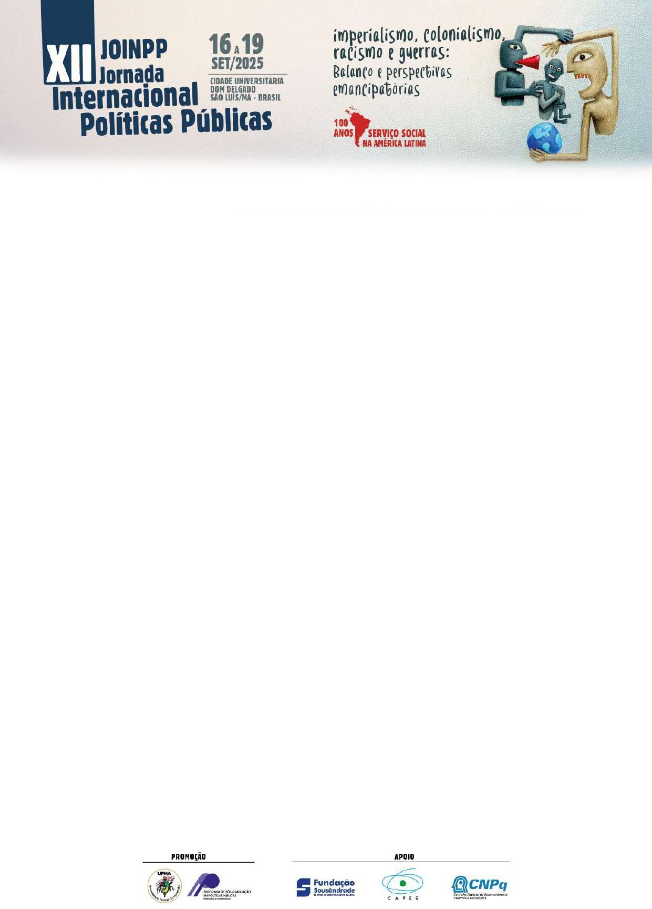

TECNOLOGIA E SOCIOEDUCAÇÃO: letramento digital como ferramenta de novas possibilidades de projetos de vida

Giovanna Silva Palhano¹ Artur Bernardo Silva Reis² Risele Araujo Vale Vieira³
Adrianne Paulinne Castro Santos Reis⁴

Resumo

Este artigo apresenta uma reflexão crítica sobre as experiências desenvolvidas no projeto de extensão “Juventude e Inteligência Artificial: transformando futuros”, promovido pelo Instituto Federal do Maranhão (IFMA), campus São José de Ribamar, em parceria com o CREAS de Paço do Lumiar. O projeto teve como público-alvo adolescentes e jovens em cumprimento de medidas socioeducativas em meio aberto, bem como jovens em situação de vulnerabilidade social atendidos pelo Serviço de Convivência e Fortalecimento de Vínculos (SCFV), buscando promover o letramento digital e a inclusão tecnológica por meio de oficinas e minicursos sobre o uso ético e criativo de ferramentas de Inteligência Artificial (IA). A metodologia utilizada foi a observação participante, permitindo analisar as vivências dos cursistas e suas interações com os conteúdos ofertados. As atividades desenvolvidas incluíram desde minicursos de informática básica até oficinas com ferramentas de IA, sempre contextualizadas aos interesses pessoais e profissionais dos jovens. Além disso, foram discutidos temas como o uso responsável das tecnologias, cyberbullying e empreendedorismo digital, culminando na criação de projetos como lojas virtuais e histórias em quadrinhos com apoio da IA. Os resultados apontam que o acesso à tecnologia, aliado a uma mediação crítica e pedagógica, contribui significativamente para a expressão sensível dos participantes, fortalecendo sua autoestima, autonomia e projetos de vida. A articulação intersetorial entre IFMA, CREAS, SCFV, Secretaria Municipal de Desenvolvimento Social e o Ministério Público foi essencial para viabilizar as ações do projeto,

¹ Universidade Estadual do Maranhão - UEMA. Mestre em Direitos Humanos, Cidadania e Políticas Públicas (UFPB). E-mail: palhano.gio@gmail.com
² Instituto Federal de Ciência e Educação do Maranhão- IFMA. Doutor em Ciência da Computação (UFMA). E-mail: arturbernardo@ifma.edu.br
³ Centro de Referência Especializado de Assistência Social - CREAS de Paço do Lumiar. Especialista em Sustentabilidade (UEMA). E-mail: riselearaujo@gmail.com
⁴ Centro de Referência Especializado de Assistência Social - CREAS de Paço do Lumiar.Graduação em Serviço Social. E-mail: adriannepaulinne@gmail.com

demonstrando a importância da cooperação entre diferentes setores na efetivação de políticas públicas inclusivas.
Palavras-chave: Inclusão digital; socioeducação; inteligência artificial; extensão universitária.
Abstract
This report presents a critical reflection on the experiences developed within the extension project “Juventude e IA: Transformando Futuros”, promoted by the Federal Institute of Maranhão (IFMA), São José de Ribamar campus, in partnership with the CREAS of Paço do Lumiar. The project targeted adolescents and young people under open socio- educational measures, as well as youth in situations of social vulnerability assisted by the Social Assistance and Strengthening of Bonds Service (SCFV). Its main objective was to promote digital literacy and technological inclusion through workshops and short courses focused on the ethical and creative use of Artificial Intelligence (AI) tools. The methodology adopted was participant observation, which allowed for an analysis of the students’ experiences and their interaction with the course content. The activities ranged from basic computer courses to practical workshops using AI tools, always contextualized to the participants’ personal and professional interests. Topics such as responsible use of technology, cyberbullying, and digital entrepreneurship were also addressed, culminating in the creation of projects such as virtual stores and comic strips supported by AI tools. The results indicate that access to technology, combined with critical and pedagogical mediation, significantly contributes to the participants' expressive abilities, reinforcing their self-esteem, autonomy, and life projects. The intersectoral coordination among IFMA, CREAS, SCFV, the Municipal Department of Social Development, and the Public Prosecutor’s Office was essential to the implementation of the project’s actions, highlighting the importance of cooperation between different sectors in advancing inclusive public policies.
Keywords: Digital inclusion; socio-educational; artificial intelligence; University extension.

1 INTRODUÇÃO
Este artigo tem como objetivo fazer uma reflexão crítica sobre as experiências do projeto de extensão “Juventude e Inteligência Artificial: transformando futuros”, direcionado a adolescentes em cumprimento de medidas socioeducativas em meio aberto. O projeto foi proposto pelo Instituto Federal do Maranhão - IFMA, campus São José de Ribamar, em parceria com o Centro de Referência Especializado de Assistência Social - CREAS do município de Paço do Lumiar.
Posteriormente o projeto foi estendido também aos jovens em situação de vulnerabilidade social atendidos pelo Serviço de Convivência e Fortalecimento de Vínculos - SCFV do mesmo município, uma vez que se observa uma disparidade de acesso, e, sobretudo, da qualidade do acesso às tecnologias em decorrência de condições socioeconômicas desiguais.
Este trabalho, por sua vez, utilizando a metodologia da observação participante (BOURDIEU, 2003a) pretende, a partir dos distintos posicionamentos dos campos disciplinares de seus autores - e também participantes do projeto mencionado - discutir elementos para se pensar na possibilidade de políticas públicas de letramento e inclusão digital de modo crítico, a fim de tornar as tecnologias digitais de informação e comunicação aliadas na ressignificação dos projetos de vidas dos (as) adolescentes em cumprimento de medidas socioeducativas em meio aberto e na mitigação das desigualdades de acesso tecnológico.
O Estatuto da Criança e do Adolescente - ECA promulgado com a Lei n° 8.069 de 1990 foi um marco legal e regulatório nacional para o desenvolvimento de políticas públicas de atenção à infância e à adolescência no Brasil. Desde a sua implementação ocorreram mudanças significativas no modo de compreender e intervir com crianças e adolescentes, que legalmente passaram a ser considerados sujeitos de direitos. Os direitos e deveres específicos assegurados pelo ECA modificou a compreensão do “menor”, termo aplicado para se referir às crianças e adolescentes que cometiam algum tipo de ato infracional. Com o advento do Estatuto, passa-se a prever aplicação de medidas socioeducativas às crianças e adolescentes autores de atos infracionais,

às quais podem ser aplicadas de forma gradativa, prevendo desde a advertência até a privação de liberdade, conforme disposto no artigo 112 deste documento.
Ações de socioeducação devem orientar a execução das medidas socioeducativas enquanto respostas do Estado ao ato infracional praticado por adolescentes. Essas respostas do Estado, prevista no ECA e no Sistema Nacional de Atendimento Socioeducativo - SINASE (Lei 12.594 de 18 de janeiro de 2012), devem pautar-se em ações pedagógicas que promovam a ressignificação do projeto de vida e deem oportunidades aos adolescentes, concomitante com a responsabilização pelos atos praticados conforme sua gravidade (BONATTO; FONSECA, 2020).
Segundo o SINASE, é de competência dos municípios, preferencialmente por meio dos Centros de Referência Especializado de Assistência Social - CREAS, a execução das Medidas Socioeducativas - MSE em meio aberto, sendo elas a de Liberdade Assistida-LA e Prestação de Serviço à Comunidade-PSC. No município de Paço do Lumiar, é o CREAS localizado no bairro do Tambaú, o equipamento público responsável pela execução dessas medidas, conduzidas por uma equipe composta por assistente social, psicólogo, advogado e orientadores sociais.
A demanda por um projeto formativo que tivesse como público-alvo os (as) adolescentes em cumprimento de MSE surge do CREAS, uma vez que o acompanhamento do Serviço de MSE segue, como dispostos nos art. 53 e 54 do ECA, eixos de intervenções com encaminhamentos, metas e prazos que devem orientar o Plano Individual de Atendimento - PIA de cada adolescente, como os eixos de educação, documentação, profissionalização, saúde, esporte, cultura, dentre outros, que devem ser compactados com adolescentes e familiares, objetivando a construção de novos projetos de vida.
No que diz respeito ao eixo de educação e profissionalização, o acompanhamento esbarrava na pouca oferta pela rede municipal de cursos formativos, que quando oferecidos, a inserção dos(as) adolescente colidia nos critérios estabelecidos de idade e/ou escolarização, pois grande parte deles(as) apresentam uma frágil relação com a escola e, consequentemente, um limitado

exercício da cidadania que refletem injustiças historicamente institucionalizadas no país.
Assim, para enfrentar essas questões que se impõe no atendimento socioeducativo e oferecer possibilidades de outras perspectivas formativas- educacionais, a equipe do Serviço de MSE articulou junto ao IFMA do campus de São José de Ribamar, a construção de um projeto de extensão na área da Tecnologia.

POR QUE FORMAÇÃO EM TECNOLOGIA?
De acordo com Lacé et al., (2019), os usos das tecnologias digitais de informação e comunicação (TDICs) estão disseminados pela sociedade de diversas formas e atingem de modo peculiar as relações sociais nos diferentes espaços em que elas ocorrem.
Essas tecnologias digitais de informação são organizadas por meio do que se convencionou chamar de linguagem digital. O computador, internet, tablet, smartphone, a câmera e os jogos são exemplos de artefatos que integram imagem, som, textos etc., graças ao advento da linguagem digital de programação. Por meio dessa linguagem, põem-se no ambiente digital diversos conteúdos que são produzidos e consumidos por milhares de pessoas.
No entanto, existem desigualdades na qualidade de acesso ao ambiente digital no Brasil. Embora em 2022 tenha ocorrido um aumento na utilização da internet, pois conforme dados do módulo Tecnologia da Informação e Comunicação da Pesquisa Nacional por Amostra de Domicílios Contínua (PNAD Contínua TIC) divulgada pelo IBGE (2023)⁵, mais de 90% dos domicílios brasileiros têm acesso a internet banda larga, o grande desafio, no entanto, é o letramento digital, uma vez que dentre estes usuários, a maioria acessa à internet apenas pelo celular e a principal função da internet se tornou os serviços oferecidos pelos aplicativos de mensagens, como o WhatsApp e similares.

⁵Pesquisa disponível em < https://www.gov.br/mcom/pt-br/noticias/2023/novembro/internet-chega-a- 87-2-dos-brasileiros-com-mais-de-10-anos-em-2022-revela-ibge > Acesso em 30 de abril de 2024.

Mais do que o simples acesso à internet, o letramento digital se refere a apropriação de uma linguagem digital, adquirindo habilidades para manusear o computador, sabendo localizar, selecionar, filtrar, formular e avaliar de modo consciente as informações no ambiente digital (BUZATO, 2010).
Já, noutro aspecto, conforme dados da Pesquisa Nacional de Medidas Socioeducativas em Meio Aberto realizada em 2018 pelo Ministério do Desenvolvimento Social, o ápice do número de adolescentes em cumprimento de LA/PSC, é entre os 16 e 17 anos, em que também se observa o período de maior evasão escolar e aumento da letalidade juvenil⁶. É nessa faixa etária que evadidos da escola, muito deles(as) são aliciados pelo crime ou se inserem no mercado de trabalho, geralmente de forma precária e/ou desprotegida⁷
Foi, então, com o objetivo de ampliar os horizontes de interesses educacionais e profissionais na área da tecnologia da informação e realizar de modo significativo uma inclusão no ambiente digital, buscando mitigar a disparidade de acesso às tecnologias em decorrência de condições socioeconômicas desiguais e contribuir para a construção de novos projetos de vida, que este projeto buscou realizar formações na área da tecnologia da informação com este público.

METODOLOGIA DAS ATIVIDADES DO CURSO
As atividades desenvolvidas estão vinculadas ao Projeto Juventude e IA contemplado por cinco bolsas de auxílio estudantil no edital de Fomento de Ações de Extensão Nº 05/2024 – PROEXT/IFMA - Edital De Extensão com carga horária de 380 horas.

⁶ Disponível em < https://www.mds.gov.br/webarquivos/publicacao/assistencia_social/relatorios/Medidas_Socioeducativ as_em_Meio_Aberto.pdf > Acesso em 30 de abril de 2024.
⁷ Segundo a PNAD de 2017, o público de 14 a 24 anos é o mais afetado pelo desemprego, correspondendo a quase 65% de toda a mostra. Disponível em
<https://ww2.ibge.gov.br/home/estatistica/pesquisas/pesquisa_resultados.php?id_pesquisa=149 > Acesso em 01 de maio de 2024.

O início das atividades ocorreu a partir de setembro de 2024, por meio de reuniões entre a coordenação do projeto, a equipe técnica do CREAS e os gestores da Secretaria Municipal de Desenvolvimento Social, nas quais foram alinhados o cronograma das atividades, o transporte para a mobilidade dos(as) cursistas (uma vez que os encontros ocorreram tanto no campus do IFMA de São José de Ribamar quanto no CREAS) e o fornecimento de lanche nos dias de realização das ações.
Nessas reuniões foi possível identificar que nunca antes houvera pactuações formais entre a Secretaria de Desenvolvimento Social e Instituições de Ensino para a oferta de qualificação profissional e/ou formação educacional gratuita que tivesse como público-alvo os(as) adolescentes em cumprimento de MSE. No entanto, conforme estabelece o SINASE (2012), às alianças estratégicas entre diferentes setores, como organizações governamentais e não governamentais, universidades, conselhos de direitos, sistemas de justiça, iniciativa privada, dentre outros, são essenciais para fortalecer a rede de atendimento socioeducativo e promover a inclusão social dos(as) adolescentes.
Também foram realizadas reuniões específicas para a elaboração dos minicursos e oficinas que compuseram o percurso formativo do projeto. Esses encontros envolveram a coordenação, bolsistas e colaboradores, e tiveram como objetivo estruturar as propostas pedagógicas de forma alinhada ao perfil dos(as) adolescentes atendidos(as). Além do planejamento dos conteúdos, houve o desenvolvimento de materiais didáticos próprios, com linguagem acessível, abordagem prática e foco em temas como cidadania digital, inteligência artificial e uso ético das tecnologias, garantindo a adequação metodológica às realidades dos(as) participantes.
Ademais, como acordado nas reuniões de alinhamento, as atividades do projeto tiveram início no dia 20 de março de 2025 com uma solenidade de abertura no auditório do IFMA, após uma visita guiada pelos alunos extensionistas pelo campus do Instituto, em que os(as) adolescentes inscritos no projeto tiveram a oportunidade de conhecer o laboratório de informática, o de robótica, os espaços de esporte e lazer,

a biblioteca e, sobretudo, uma diversidade de outros(as) jovens ocupantes desses espaços.
Nesse sentido, pode-se refletir que os(as) cursistas tiveram a oportunidade de conhecer um outro lugar, na perspectiva de Milton Santos (1989), em que o lugar não se limita a uma porção do espaço físico, mas a um espaço de vida, com significados construídos pela interação humana e pelas relações sociais. Em contextos de vidas marcadas por violências e/ou pela escassez econômica, conhecer e participar de outros lugares caracterizados por interações sociais de lazer, trocas e produção de conhecimento podem, de algum modo, oferecer outras experiências sociais a esses jovens.
A atividade seguinte do projeto foi um minicurso de informática básica, ministrado ao longo de dois encontros que ocorreram no laboratório de informática do IFMA. Nesse minicurso, foram abordados temas como: o que é um computador; a internet, acesso e segurança; sistema operacional e aplicativos básicos de escritório. O minicurso totalizou uma carga horária de 8 horas.
A terceira atividade ocorreu no CREAS e se deu no formato de roda de conversa com o tema "Uso responsável das tecnologias digitais", onde se discutiu com mais afinco a prática do cyberbullying. A roda de conversa foi conduzida por uma assistente social do Centro, junto com a participação dos alunos extensionistas do IFMA. A dinâmica possibilitou uma maior troca de experiências entre os(as) cursistas, que trouxeram relatos de cyberbullying vivenciados por eles ou por amigos próximos, gerando uma circulação da palavra sobre experiências cotidianas que eles(as) vivem, especialmente no que diz respeito a comportamentos em ambientes virtuais.
É notório nos atendimentos individualizados no CREAS que os adolescentes tendem a ter dificuldades de verbalizar seus sentimentos e conflitos. Contudo, a roda de conversa com a participação ativa dos(as) outros(as) jovens extensionistas, que primeiramente partilharam suas histórias, criou um espaço de diálogo interessante de expressão, escuta, elaboração de conflitos e empatia entre aqueles que já sofreram e os que já fizeram algum tipo de cyberbullying. Além disso, o momento possibilitou a

construção coletiva de tomadas de decisões frente a contextos de violência em ambientes digitais, o conhecimento acerca dos canais de denúncias e formas de prevenção.
As duas últimas atividades do projeto focaram na inteligência artificial, por meio de um minicurso e de duas oficinas. Inicialmente, foi realizado um minicurso sobre o que é inteligência artificial (IA); nesse momento, os(as) alunos(as) puderam compreender o funcionamento de uma IA, seus pontos fortes e suas limitações. Houve, inclusive, a oportunidade de realizar o treinamento de uma IA para reconhecimento de imagens simples.
Na atividade seguinte, foi realizada uma oficina sobre assistentes virtuais, com foco na ferramenta mais utilizada: o ChatGPT. Nessa oficina, abordou-se a criação de prompts — palavra em inglês que significa algo como “sugestão”, ou seja, o comando que deve ser fornecido ao modelo de linguagem da inteligência artificial para que ele gere uma resposta específica. Como exercício prático, os(as) adolescentes formularam prompts voltados à criação de lojas virtuais, podendo escolher o tipo de loja, os produtos a serem vendidos, o design visual, sugestões de nomes, postagens para redes sociais e até mesmo estratégias de vendas.

RESULTADOS E DISCUSSÕES
As atividades de produção de imagens para lojas virtuais foram seguidas por um momento de ensino sobre o uso do Google Planilhas, no qual foi possível realizar simulações de cálculos com o apoio da inteligência artificial, considerando valores relacionados à comercialização dos produtos, como investimentos, custos fixos, despesas operacionais e lucros. Ainda na oficina de geração de imagens, os(as) cursistas aprenderam a formular histórias a partir de prompts elaborados para determinados gêneros textuais. O tema e os personagens das produções foram definidos livremente por cada cursista. Abaixo, seguem algumas dessas produções:

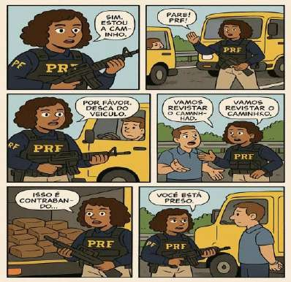
Imagem 03 - Produção da oficina ChatGPT Imagem 04 - Produção da oficina ChatGPT Fonte: arquivos do projeto Juventude e IA, 2025. Fonte: arquivos do projeto Juventude e IA, 2025

Nas produções dessas oficinas, foi possível observar o uso da tecnologia, especialmente da inteligência artificial, como um importante veículo para a expressão sensível e carregada de sentidos dos(as) jovens participantes. Foram criadas expressões que comunicam gostos, aspirações e também contradições sociais. Em alguma instância, é possível refletir, à luz do filósofo Rancière (2000), que a expressão do sensível — ou seja, aquilo que a sociedade dominante legitima como passível de ser visto, ouvido e sentido — sempre foi um campo de disputa.
O uso da tecnologia dentre algumas minorias sociais, de algum modo, possibilita a amplificação de suas vozes e visibilidade de suas produções estéticas; como por exemplo o que acontece entre artistas de gêneros musicais do funk e rap, que enquanto músicos do mainstream gravam álbuns com apoio de estúdios de ponta, produtores renomados e campanhas milionárias, muitos jovens do rap e do funk, constroem suas músicas em realidades bem diferentes, pois com o acesso limitado a recursos, transformam um único computador em um estúdio completo.
Nesse sentido, reflete-se que a tecnologia, quando apropriada de modo crítico e educacional por sujeitos que não são reconhecidos pela sociedade dominante como

legítimos de fala, pode ser um veículo de disputa por visibilidade de suas criações e expressões sensíveis.
Além disso, buscou-se aliar os exercícios das oficinas às atividades de geração de renda que cada cursista se identificava. Foram criadas lojas virtuais de confeitaria, acessórios de celular, vestuário, artigos de esportes e etc. Aprenderam a fazer pelo ChatGPT a linguagem de postagens para vendas em redes sociais, e produção de vídeos pelo site LTX Studio.
Já, para contribuir nas trajetórias escolares dos(as) adolescentes e jovens e participantes, ensinou-se sobre a correção de redação pelo ChatGPT, sites de produção de apresentações de trabalhos e pesquisas.
Por fim, o projeto teve seu encerramento com a palestra do promotor da 3° Promotoria de Justiça de Paço do Lumiar, com o tema “Justiça social, juventude e tecnologia: caminhos para um futuro possível”. Na ocasião, reforçou-se sobre o uso responsável das tecnologias e possíveis implicações legais em ambiente digital.
O encontro de encerramento contou com a presença da diretora geral do IFMA – Campus São José de Ribamar, bem como a chefe do departamento Extensão do Campus, do secretário da Secretaria de Desenvolvimento Social de Paço do Lumiar, e do promotor de justiça responsável pela Vara da Infância e Juventude do município, selando, desse modo, a articulação intersetorial, fundamental para o atendimento socioeducativo.

CONCLUSÃO
Ao democratizar o acesso a conteúdos educativos, desenvolver habilidades técnicas e de criação sensível, e ampliar horizontes profissionais, a educação em tecnologia, aqui, especificamente a IA, pode contribuir para a redução das desigualdades e para o fortalecimento da autonomia de adolescentes e jovens que têm suas vidas atravessadas por contextos de violências e vulnerabilidades sociais e econômicas. No entanto, é fundamental que políticas públicas, instituições de ensino

e iniciativas sociais se articulem para garantir que essa tecnologia seja acessível, ética e verdadeiramente transformadora.
Assim, a execução deste projeto de extensão acadêmica que procurou articular suas atividades de modo intersetorial, articulando a rede do atendimento socioeducativo do município de Paço do Lumiar, pode indicar pistas para se pensar em políticas públicas de letramento e inclusão digital direcionada à juventude. Uma vez que o avanço tecnológico e o uso da inteligência artificial é algo dado na contemporaneidade, especialmente para aqueles que têm ampla possibilidade de acesso, é fundamental investimentos numa educação digital pública contextualizada ao espírito do tempo, para a redução dos abismos sociais.

REFERÊNCIAS

BRASIL. Lei 8.069, de 13 de julho de 1990. Dispõe sobre o Estatuto da Criança e Adolescente e dá outras providências. Brasília: Casa Civil, 1990. Disponível em: https://www.planalto.gov.br/ccivil_03/leis/l8069.htm . Acesso em 30 abr. 2024
BONATTO, Vanessa; FONSECA, Débora. Socioeducação: entre a sanção e a proteção. Educação em Revista, Belo Horizonte, v. 36, e-228986, 2020.
LACÉ , Andréia Mello. et al. Educação digital na socioeducação: experiências em forma de relato. Revista UFG, Goiânia, v. 19, 1-20, e-59848, 2019.
RANCIÈRE, Jacques. A partilha do sensível: estética e política. Tradução de Mônica Costa Netto. São Paulo: Editora 34, 2005.
SANTOS, Milton. A natureza do espaço: técnica e tempo, razão e emoção. 4. ed. São Paulo: Editora da Universidade de São Paulo, 2006.

